文档编号：学院综合服务与党团管理平台 – SDS – 1.0

学院学生综合服务与党团管理平台
软件设计规格说明书

日期：2026年5月10日

文档变更历史记录
序号 | 变更日期 | 变更人员 | 变更内容详情描述 | 版本
1 | 2026-04-17 | 韩杨、沈逸尘 | 依据《需求分析纪要》完成初稿 | V0.5
2 | 2026-04-20 | 贾云翔、李耿震 | 补充体系结构、部署设计章节 | V0.8
3 | 2026-05-10 | 全体成员评审 | 完善类设计、数据设计 | V1.0

目录
1、引言 4
1.1 编写目的 4
1.2 读者对象 4
1.3 软件项目概述 4
1.4 文档概述 5
1.5 定义 5
1.6 参考资料 6
2、软件设计约束 6
2.1 软件设计目标和原则 6
2.2 软件设计的约束和限制 7
3、软件设计 7
3.1 软件体系结构设计 7
3.2 用户界面设计 9
3.3 用例设计 11
3.4 类设计 14
3.5 数据设计 17
3.6 部署设计 20
1、引言

1.1 编写目的
本文档是《学院服务平台》项目软件开发生命周期中的核心交付物之一，面向项目的设计阶段，依据《学院服务平台需求分析纪要（2026-3-23）》以及前期《软件需求规格说明书》编写。文档的编写目的包括：
· 将用户需求转换为可指导编码与测试的软件设计方案，明确系统的总体架构、子系统划分、模块接口、数据结构以及部署形态；
· 为开发工程师提供详细的设计依据，使其在不进行额外二次设计的情况下即可完成相应模块的编码工作；
· 为测试工程师编写测试用例、为运维人员部署与维护系统提供基础参考；
· 为项目验收、答辩评分以及后续迭代演进提供可追溯的设计文档。

1.2 读者对象
本文档的读者对象主要包括：
· 项目指导教师与课程评审组：用于评估设计合理性、完整度与创新性；
· 项目甲方代表（学院主管领导、辅导员胡老师等）：用于核对设计是否满足业务诉求；
· 项目开发组成员（前端、后端、数据库、测试）：用于具体的实现与联调；
· 运维及部署人员：用于将系统部署到学院/学校的服务器环境；
· 后期接手维护与扩展系统的工程师：用于理解系统结构以进行二次开发。

1.3 软件项目概述
项目基本信息如下：
项目要素 | 内容
项目名称 | 学院综合服务与党团管理平台
项目简称/代号 | CSP（College Service Platform）
用户单位 | 中国人民大学某学院（学院领导、辅导员、班团骨干、全体在校生）
开发单位 | 学院服务平台学生开发组
立项依据 | 《学院服务平台需求分析纪要-2026-3-23》
建设范围 | 面向本学院的综合服务平台，不直接对接“微人大”等校级生态接口
项目大致需求描述：
· 面向学院约 1200 名师生提供日常服务，需同时兼容手机端（处理简单、高频任务）与电脑端（处理复杂任务）；
· 技术形态采用“前后端分离的网页版（响应式）”方案，后续可扩展微信小程序入口；
· 核心功能模块按优先级分为：智能问答与知识政策库（P0）、党团事务流程管理（P0）、奖励荣誉展示（P1）、学生画像与信息管理（P1）、学业预警（P2）；
· 权限体系细化为 4 个等级：学院领导、管理老师、班团骨干、普通学生；助教原则上不开放审批权限；
· 系统须支持文件上传（单文件最大 30MB）、敏感信息严格保密、操作日志全量留痕、审批结果在 1–2 天内可撤回或重批；
· 通知渠道：邮件 + 微信提醒优先支持，短信仅做模拟记录；
· 数据库统一采用国产化的金仓数据库（Kingbase），需与学校及公司对接配置部署服务器。

1.4 文档概述
本文档主体共分为三章：第 1 章“引言”给出文档编写目的、读者对象、项目概况、术语定义与参考资料；第 2 章“软件设计约束”阐述总体设计目标、原则以及来自运行环境、开发语言、标准规范、性能指标等方面的约束；第 3 章“软件设计”是本文档的核心，依次给出：
· 体系结构设计（3.1）：包图描述四层逻辑架构与子系统划分；
· 用户界面设计（3.2）：界面跳转顺序图与原型说明；
· 用例设计（3.3）：对优先级最高的核心用例，给出实现顺序图与设计类图；
· 类设计（3.4）：核心类的属性、方法、可见性以及关键活动图、状态图；
· 数据设计（3.5）：金仓数据库的库表设计、E-R 模型与典型数据流活动图；
· 部署设计（3.6）：使用部署图描述目标系统的服务器、网络与节点分布。

1.5 定义
术语/缩写 | 释义
CSP | College Service Platform，学院服务平台。
SDS | Software Design Specification，软件设计规格说明书。
P0/P1/P2 | 项目模块上线优先级，P0 最高，P2 最低。
Kingbase | 金仓数据库，本系统使用的国产关系型数据库。
RBAC | Role-Based Access Control，基于角色的访问控制模型。
JWT | JSON Web Token，前后端分离架构下使用的无状态会话令牌。
SPA | Single Page Application，单页应用。
MQ | Message Queue，消息队列；用于异步通知与日志写入。
OCR | Optical Character Recognition，光学字符识别（用于材料自动识别预留接口）。
知识政策库 | 由老师上传的政策文档集合，作为智能问答模块的知识来源。
学生画像 | 由学号、专业、年级、科研竞赛、社会实践等多维度数据构成的个人档案。
操作日志 | 对管理员/老师所有写操作（增删改、审批）进行的全量留痕。

1.6 参考资料
1. 《学院服务平台需求分析纪要-2026-3-23》，需求调研组，2026-03-23。
2. 《软件需求规格说明书（学院服务平台）》，需求分析组，V1.0，2026-03-28。
3. GB/T 8567-2006《计算机软件文档编制规范》，国家标准化管理委员会。
4. GB/T 22239-2019《信息安全技术 网络安全等级保护基本要求》（等保 2.0）。
5. Erich Gamma 等，《设计模式：可复用面向对象软件的基础》，机械工业出版社。
6. Martin Fowler，《企业应用架构模式》，人民邮电出版社。
7. Spring Boot 3.x 官方文档，https://spring.io/projects/spring-boot。
8. Vue.js 3 官方文档，https://vuejs.org。
9. 金仓数据库 KingbaseES V8 开发手册，人大金仓信息技术股份有限公司。

2、软件设计约束

2.1 软件设计目标和原则
本项目的软件设计欲达到如下目标：
· 完整性：完整实现需求分析纪要中明确的 P0/P1 模块（智能问答与知识政策库、党团事务流程管理、奖励荣誉展示、学生画像与信息管理），并预留 P2 学业预警模块的扩展点；
· 实用性：以辅导员、班团骨干、学生的真实工作流为中心进行界面与流程设计，使常用操作可在 3 次点击以内完成；
· 稳定性：代码结构清晰、分层明确，避免“补丁式”开发；通过分层架构与依赖倒置降低后期维护成本；
· 安全性：通过 RBAC 权限模型 + 字段级数据脱敏 + 全量操作日志，保障身份证号、生源地、户籍地、导师信息、修学/延毕记录等敏感数据严格保密；
· 可扩展性：业务模块以微服务/模块化方式组织，便于后续接入“微人大”等校级数据接口；
· 国产化与合规性：数据库采用金仓数据库（Kingbase），运行环境兼顾国产操作系统（如统信 UOS、麒麟），满足学院信息化合规要求。
为实现上述目标，设计过程中应遵循如下原则：
· 分层与单一职责原则：将系统划分为表现层、应用层、领域服务层、数据访问层，每一层只承担明确的职责；
· 高内聚、低耦合原则：业务模块（智能问答、党团事务、荣誉展示等）之间通过显式接口通信，禁止跨模块直接访问数据库；
· 面向接口编程：核心服务（如通知服务、文件存储服务、消息队列）以抽象接口对外暴露，具体实现可替换；
· “需求优先级驱动”原则：先实现 P0 模块的端到端可用，再迭代 P1/P2，避免一次性铺开导致质量失控；
· “前后端分离 + 移动适配”原则：所有页面均采用响应式布局，同一套前端工程兼顾电脑端与手机端；
· “安全默认拒绝”原则：所有接口默认需要鉴权，敏感字段默认脱敏，仅在显式授权时返回；
· “可追溯”原则：所有写操作（含审批、撤回、文件上传）必须记录操作日志，包括操作人、时间、IP、变更前后值；
· “友好降级”原则：当微信通知不可达时，自动降级为邮件；当邮件失败时记录到通知失败队列以便人工介入。

2.2 软件设计的约束和限制
本项目在设计与实现过程中须遵守如下约束与限制：
约束类别 | 具体约束
运行环境（服务端） | 操作系统：CentOS 7.9 / 统信 UOS Server 20 / 麒麟 V10；硬件：建议 8 核 CPU、16GB 内存、500GB SSD 起步，2 节点；JVM：OpenJDK 17；容器：Docker 24+。
运行环境（客户端） | 浏览器：Chrome 100+、Edge 100+、Safari 15+；手机端：iOS 14+ / Android 9+ 的主流浏览器与微信内置浏览器。
开发语言 | 后端：Java 17（Spring Boot 3.x）；前端：TypeScript 5 + Vue 3 + Vite；脚本与运维：Shell / Python 3.10。
数据库与中间件 | 关系型数据库：金仓数据库 KingbaseES V8（强制约束，需与学校及公司对接）；缓存：Redis 7；消息队列：RabbitMQ 3.12；全文检索（智能问答）：Elasticsearch 8 / 向量库可选。
标准规范 | GB/T 8567-2006 软件文档规范；等保 2.0 三级要求；OpenAPI 3.0 接口规范；RESTful API 设计风格 + 统一响应结构。
开发工具 | IDE：IntelliJ IDEA 2024、VS Code；代码托管：Git / GitLab；CI/CD：GitLab CI + Docker Registry；建模工具：StarUML / draw.io / PlantUML。
容量与性能 | 用户规模：约 1200 名师生；并发量：峰值在线 ≥ 300，QPS ≥ 200；单文件上传上限：30MB（政策文档建议放宽至 50MB）；知识库总容量：≥ 50GB；页面 95% 分位响应时间 ≤ 1.5s。
灵活性与配置 | 通知渠道（邮件/微信/短信）可通过配置中心动态启停；敏感字段脱敏策略支持按角色配置；审批可撤回时限可配置（默认 1–2 天）；知识政策库的单文件大小、允许的文件类型可配置。
安全与合规 | 传输全链路 HTTPS；口令使用 BCrypt 加盐存储；敏感字段（身份证号、户籍等）在数据库中加密存储；操作日志保留 ≥ 1 年。

3、软件设计

3.1 软件体系结构设计
学院服务平台采用经典的“前后端分离 + 分层 + 模块化”体系结构。从逻辑上自上而下分为表现层、应用层、领域服务层、数据访问层与基础设施层共五层，其中应用层按业务划分为若干高内聚、低耦合的业务模块。系统整体逻辑模型如下包图所示。
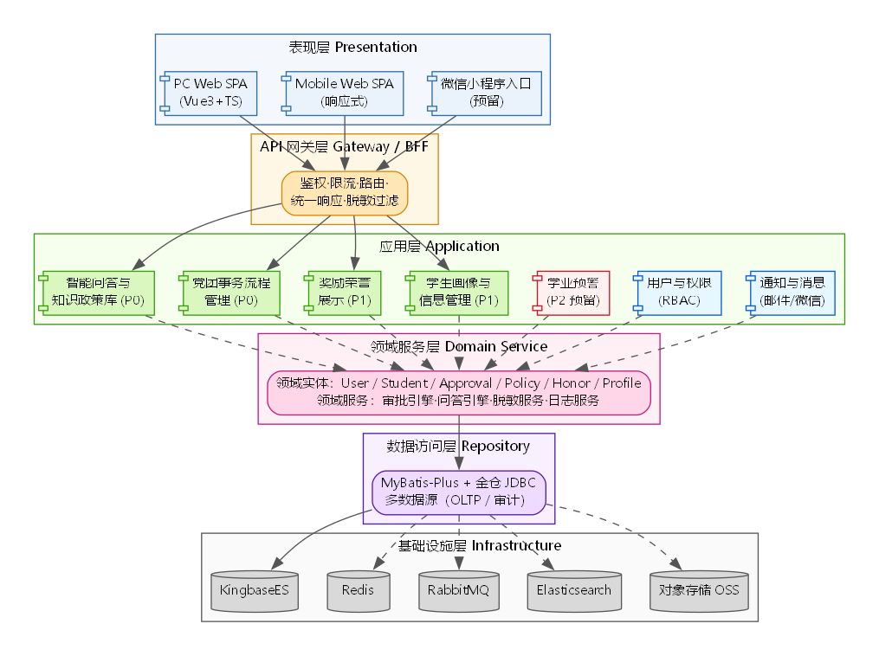
图 3-1 系统体系结构包图（逻辑视图）
对包图的文字补充说明如下：
· 表现层：基于 Vue 3 + TypeScript 实现的响应式单页应用，统一前端工程同时适配 PC 与手机浏览器；预留微信小程序入口包，便于后期对接；
· API 网关层：作为 BFF（Backend For Frontend），承担鉴权（JWT）、限流、跨域、统一响应封装、敏感字段过滤等横切关注点，使应用层只关心业务；
· 应用层：按业务领域纵向切分为 7 个模块包，模块之间通过应用服务接口通信，不允许跨模块直接访问对方数据库表；
· 领域服务层：沉淀核心领域模型与公共领域服务（如审批引擎、脱敏服务、操作日志服务），避免业务模块各自重复实现；
· 数据访问层：统一使用 MyBatis-Plus 操作金仓数据库，通过多数据源隔离业务库与日志库，便于横向扩展；
· 基础设施层：KingbaseES 提供持久化；Redis 提供会话缓存、热点数据缓存与限流计数；RabbitMQ 异步处理通知与操作日志；Elasticsearch 支撑政策文档全文检索；OSS（或本地文件服务）存储上传文档；
· 横切关注点：操作日志、异常处理、链路追踪、监控指标通过 Spring AOP + Filter 在网关层与应用层统一织入。
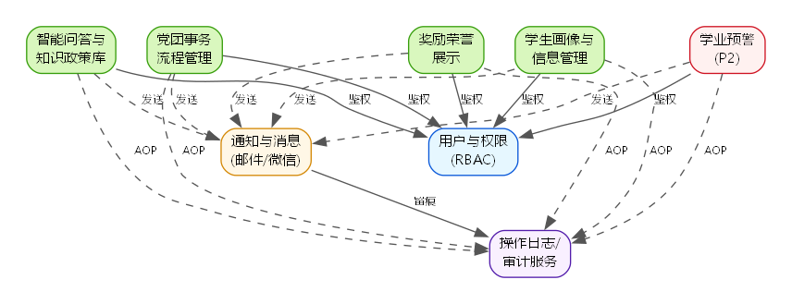
图 3-2 业务模块依赖关系简图

依赖原则：业务模块只能依赖“用户与权限”、“通知与消息”、“操作日志”等基础服务，禁止业务模块之间的双向依赖，以保证模块可独立演进。

3.2 用户界面设计
界面设计遵循“一套响应式 + 角色驱动”原则。前端基于 Vue 3 + Element Plus 实现，通过断点（≤768px / >768px）自动切换移动端与 PC 端布局。系统按用户登录后的角色动态渲染菜单与功能入口，未授权的功能在前端即被隐藏，并在后端再次校验，遵循“前端友好、后端兜底”。
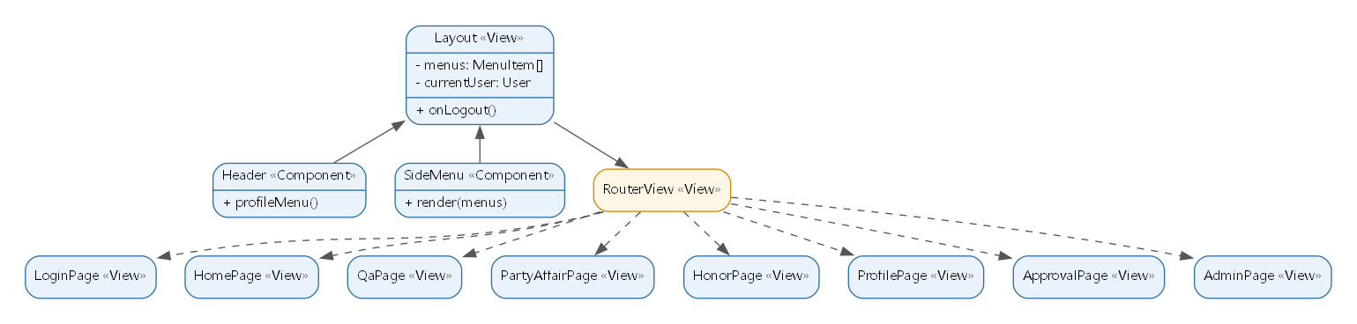
图 3-3 用户界面设计类图（前端组件结构）
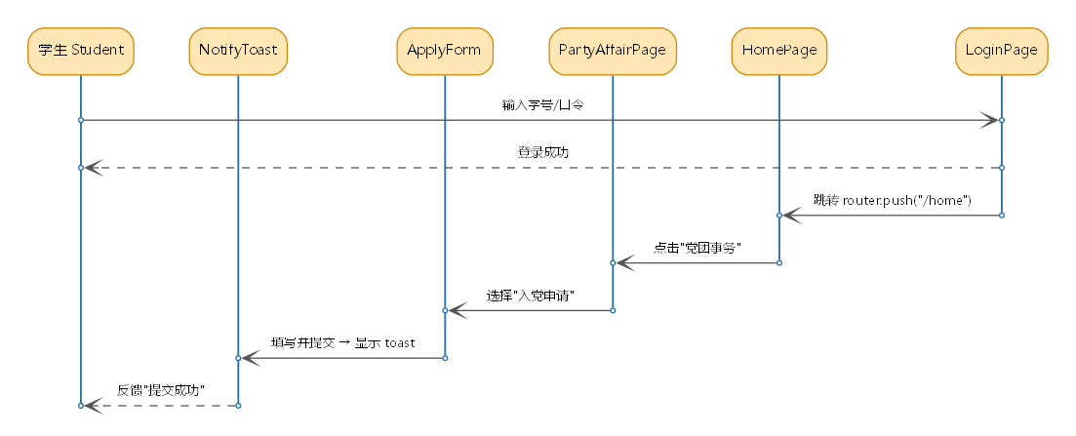
图 3-4 界面跳转关系（顺序图，以“学生提交入党申请”为例）
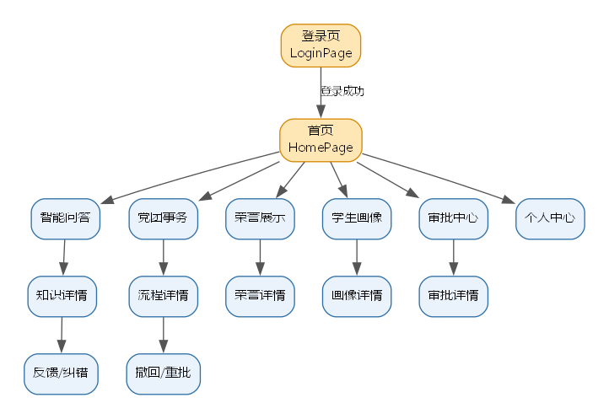
图 3-5 主要界面跳转拓扑（顶层）
用户界面原型说明（关键页面）：
页面 | 面向角色 | 关键元素 | 交互要点
登录页 LoginPage | 全部 | 学号/工号输入、口令、验证码、忘记密码、单点登录入口（预留对接微人大） | 登录失败 3 次锁定 5 分钟；移动端键盘类型自动适配
首页 HomePage | 全部 | 顶部导航 + 角色化卡片：智能问答入口、待办（审批/申请）、最新荣誉、通知公告 | 卡片按角色权限显隐；红点提示数量与最近 7 天事项
智能问答 QaPage | 全部 | 搜索框、热门问题、问答记录、政策文档检索结果 | 支持自然语言提问与关键词检索；命中政策文档时高亮原文段落
党团事务 PartyAffairPage | 全部 | 申请发起入口、流程时间线、节点状态、自动提醒设置 | 学生只看自己的；老师按班级/支部聚合；超时节点高亮
奖励荣誉展示 HonorPage | 全部 | 国奖/校优等荣誉墙、获奖人信息（脱敏后）、按年级/类别筛选 | 支持横向滚动与海报模式；公开信息默认对全院可见
学生画像 ProfilePage | 学生/老师/领导 | 基本信息、科研竞赛、社会实践、奖惩记录、敏感信息分区 | 敏感区块对学生本人与管理员可见；其余角色看脱敏视图
审批中心 ApprovalPage | 老师/班团骨干 | 待办列表、批量审批、撤回按钮（限 1–2 天内）、操作日志侧栏 | 撤回操作触发二次确认与备注；所有操作写入日志
管理后台 AdminPage | 学院领导/管理老师 | 用户管理、角色与权限分配、政策文档上传（≤30MB）、操作日志查询、通知模板 | 高敏操作需二次确认并发送通知给学院领导

3.3 用例设计
本节针对优先级最高的核心用例给出实现层面的设计模型。受限于篇幅，选取最具代表性的 4 个用例：UC-01 智能问答、UC-02 学生提交入党申请、UC-03 老师审批与撤回、UC-04 上传政策文档。每个用例给出实现顺序图与设计类图。
3.3.1 UC-01 智能问答（智能问答与知识政策库）
用例描述：用户在问答页面输入问题，系统从知识政策库中检索并返回最相关的答案与原文出处。
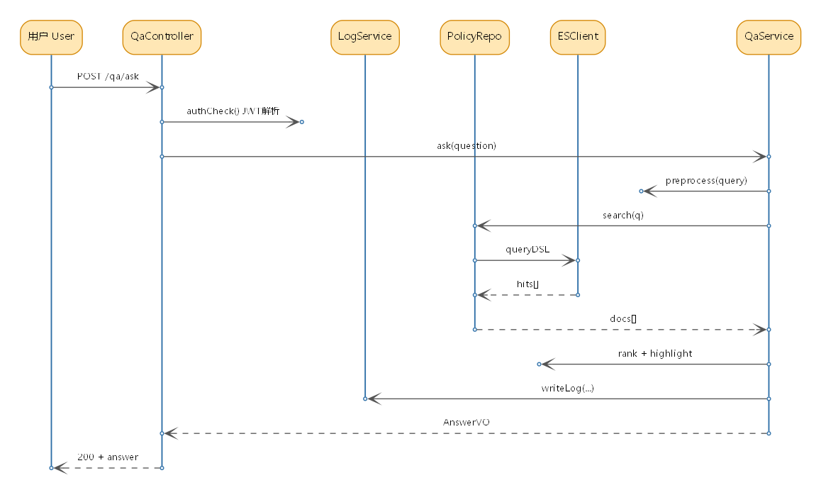
图 3-6 UC-01 实现顺序图
图 3-7 UC-01 设计类图
3.3.2 UC-02 学生提交入党申请（党团事务流程管理）
用例描述：学生在党团事务页面发起入党申请，系统创建流程实例并按预设时间线推送审批与提醒。
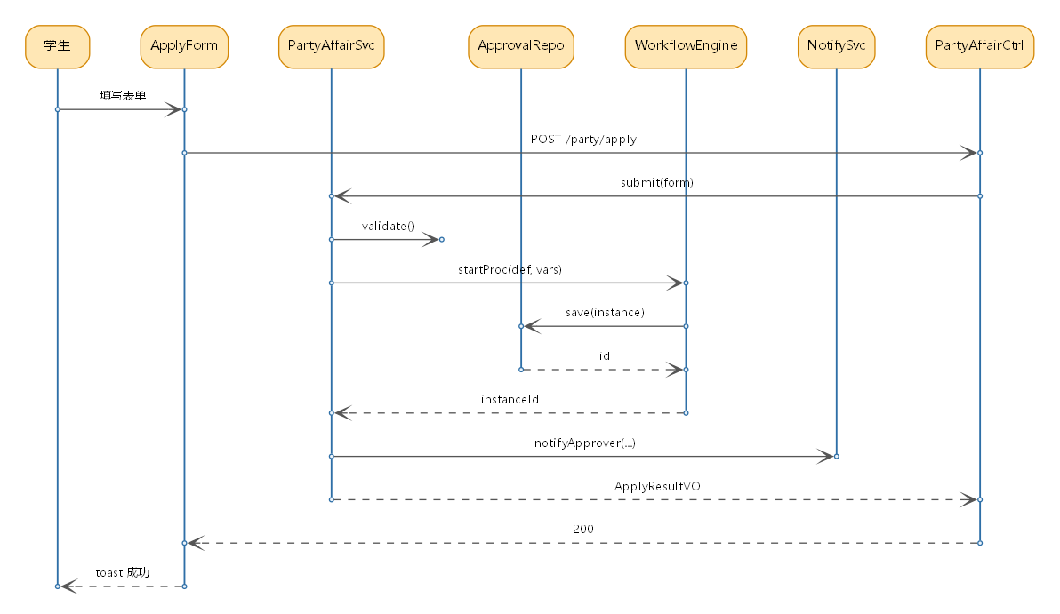
图 3-8 UC-02 实现顺序图
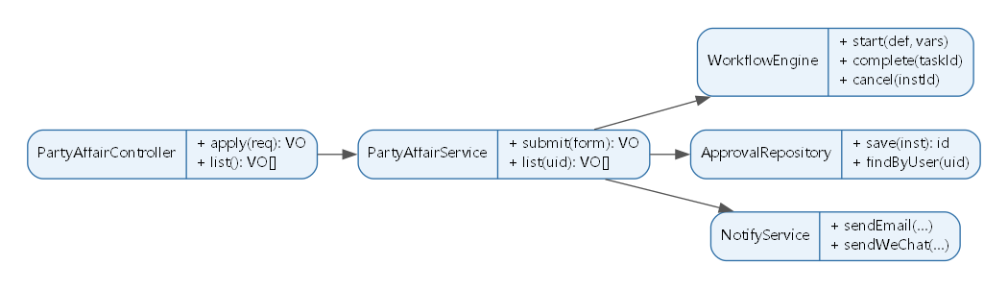
图 3-9 UC-02 设计类图
3.3.3 UC-03 老师审批与撤回（党团事务流程管理）
用例描述：辅导员/班主任在审批中心处理待办，可在 1–2 天内撤回或重批审批结果，所有操作写入日志。
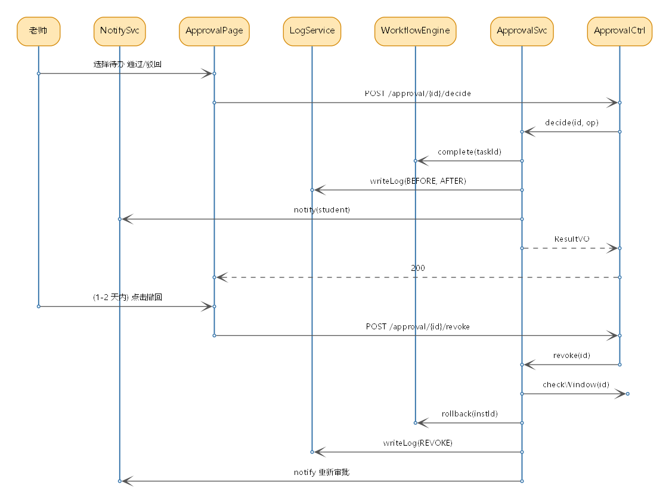
图 3-10 UC-03 实现顺序图
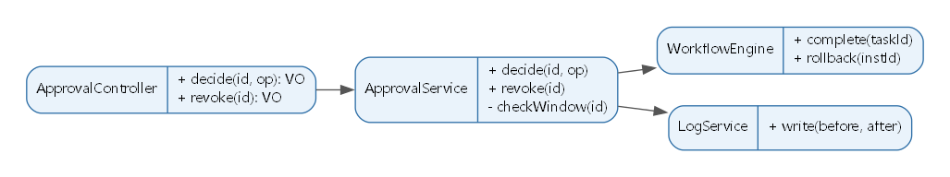
图 3-11 UC-03 设计类图
3.3.4 UC-04 上传政策文档（智能问答与知识政策库）
用例描述：管理老师在后台上传政策文档（≤30MB），系统抽取文本、入库并建立检索索引。
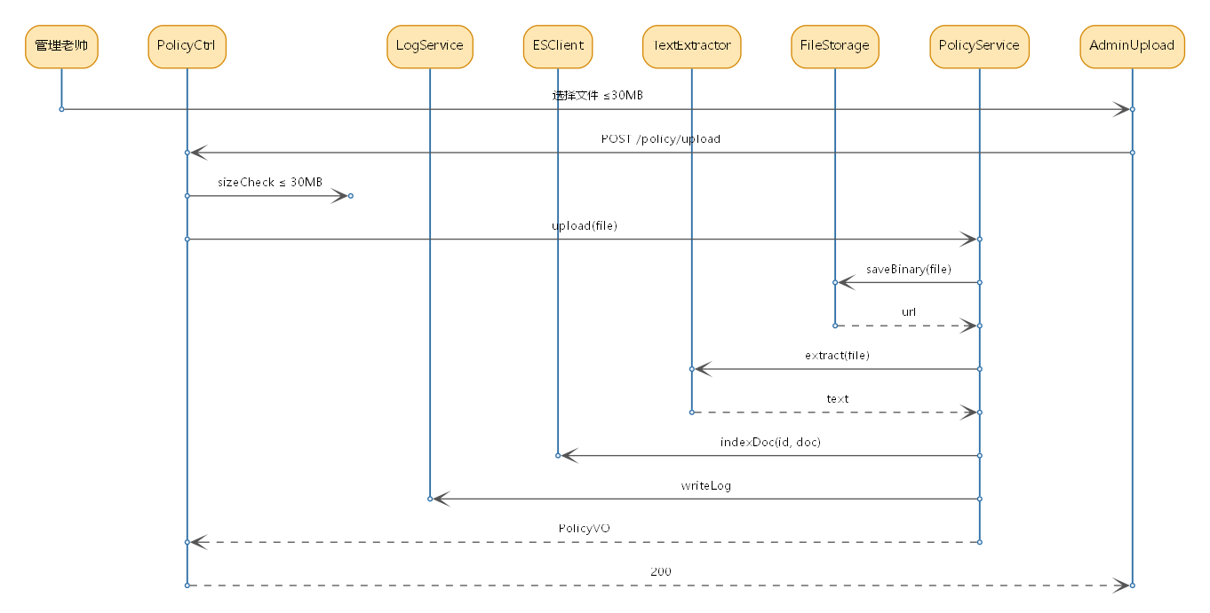
图 3-12 UC-04 实现顺序图
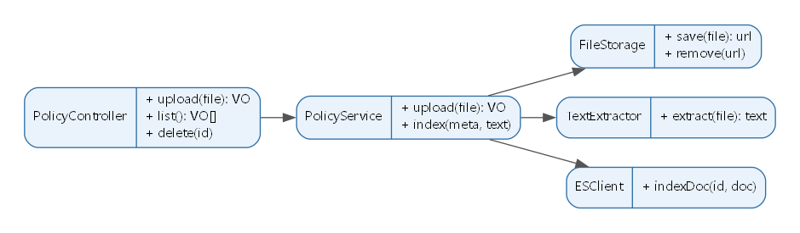
图 3-13 UC-04 设计类图

3.4 类设计
本节给出核心类的精化设计，包括类的可见范围、属性、方法以及关键状态/活动图。按功能域将类分为：用户与权限、党团事务、智能问答与政策库、荣誉与画像、通知与日志六组。
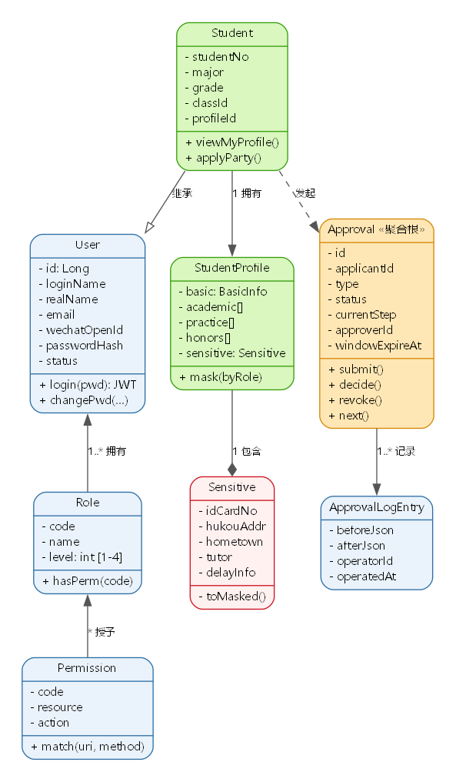
图 3-14 核心领域类图

表 3-1 关键类详细设计（属性与方法说明）
类名 | 可见性 | 主要属性 | 主要方法（含可见性） | 说明
User | public | id, loginName, realName, email, wechatOpenId, passwordHash, roles, status | +login(pwd): JWT；+changePwd(old,new)：boolean；+assignRole(role)：void；-validate(pwd)：boolean | 全局用户基类，所有角色派生自此
Student（继承 User） | public | studentNo, major, grade, classId, profileId | +viewMyProfile()：StudentProfile；+applyParty()：Approval | 学生角色，绑定学生画像
Role | public | code, name, level(1–4) | +hasPerm(code)：boolean | 1:学院领导，2:管理老师，3:班团骨干，4:普通学生
Permission | public | code, resource, action（read/write/approve/export） | +match(uri,method)：boolean | 细粒度权限点，注入 RBAC 检查
StudentProfile | public | basic, academic[], practice[], honors[], sensitive | +mask(byRole)：StudentProfile；+update(field,value)：void | 学生画像聚合，含敏感子对象
Sensitive | package | idCardNo, hukouAddr, hometown, tutor, delayInfo | -toMasked()：Sensitive | 敏感信息子类，存储时加密
Approval | public | id, applicantId, type, status, currentStep, approverId, windowExpireAt | +submit()：void；+decide(op,remark)：void；+revoke()：void；+next()：Step | 审批聚合根；revoke 仅在 windowExpireAt 之前可用
WorkflowEngine | public | definitions[] | +start(def, vars)：String；+complete(taskId)：void；+rollback(instId)：void | 封装入党/入团等固定流程的执行
PolicyDoc | public | id, title, category, fileUrl, size, uploaderId, createdAt, text | +extractText()：String；+indexToEs()：void | 政策文档聚合，最大 30MB
QaService | public | ESClient esClient | +ask(q)：AnswerVO；-rank(docs)：Hit[]；-highlight(docs)：String | 智能问答的应用服务
NotifyService | public | channels[] | +send(target, tpl, vars)：boolean；-fallback(...)：boolean | 支持邮件/微信，失败时按策略降级
OperationLog | public | id, operatorId, action, before, after, ip, ts | +record(...)：void；+query(filter)：Page<OperationLog> | 通过 AOP 织入到所有写操作

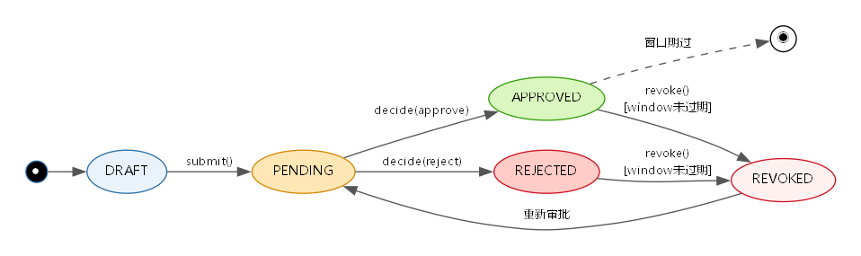
图 3-15 Approval 类的状态图（审批流转）
状态说明：DRAFT 仅申请人可编辑；PENDING 等待审批；APPROVED/REJECTED 在 windowExpireAt 之前可由原审批人执行 revoke()，进入 REVOKED 状态并自动回退到 PENDING，等待重新审批。所有状态迁移都会写入 OperationLog。
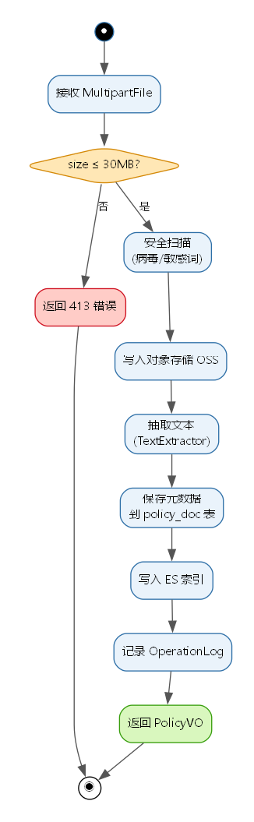
图 3-16 “上传政策文档”方法图

3.5 数据设计
系统永久数据存储于金仓数据库（KingbaseES V8）中，按业务划分为：用户与权限、学生画像、党团事务、知识政策、荣誉、通知、日志七大类。下面给出 E-R 设计类图与关键数据表结构，并以“审批结果撤回”为例给出数据操作活动图。
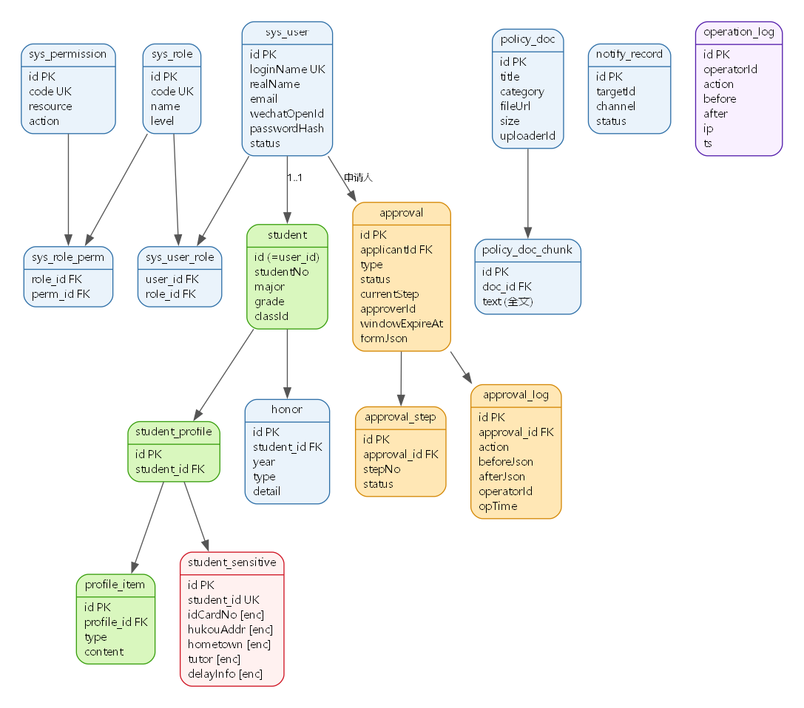
图 3-17 数据库 E-R 设计类图（核心表）
表 3-2 主要数据表清单
序号 | 表名 | 用途 | 主键 / 关键索引
1 | sys_user | 用户基本信息（含老师、学生、领导） | id；UK(login_name)；IX(wechat_open_id)
2 | sys_role | 角色（4 个等级） | id；UK(code)
3 | sys_user_role | 用户-角色关联 | PK(user_id, role_id)
4 | sys_permission | 权限点 | id；UK(code)
5 | sys_role_perm | 角色-权限关联 | PK(role_id, perm_id)
6 | student | 学生扩展信息 | id(=user_id)；IX(class_id, grade)
7 | student_profile | 学生画像主表（公开字段） | id；IX(student_id)
8 | profile_item | 画像明细：科研/竞赛/实践等 | id；IX(profile_id, type)
9 | student_sensitive | 敏感信息（加密存储） | id；UK(student_id)
10 | approval | 审批主表（入党/入团等） | id；IX(applicant_id, status)
11 | approval_step | 审批节点 | id；IX(approval_id, step_no)
12 | approval_log | 审批操作日志（含撤回） | id；IX(approval_id, op_time)
13 | policy_doc | 政策文档元数据 | id；IX(category, uploader_id)
14 | policy_doc_chunk | 文档段落（全文检索） | id；FX(text 全文索引)
15 | honor | 奖励荣誉记录 | id；IX(student_id, year, type)
16 | notify_record | 通知发送记录（邮件/微信/模拟短信） | id；IX(target_id, channel, status)
17 | operation_log | 全局操作日志（AOP 写入） | id；IX(operator_id, action, ts)
表 3-3 sys_user 表结构示例
字段名 | 类型 | 约束 | 说明
id | BIGINT | PK，自增 | 用户主键
login_name | VARCHAR(32) | NOT NULL，UNIQUE | 学号/工号
real_name | VARCHAR(32) | NOT NULL | 真实姓名
email | VARCHAR(64) |  | 邮箱（通知用）
wechat_open_id | VARCHAR(64) |  | 微信通知 OpenId
password_hash | VARCHAR(120) | NOT NULL | BCrypt 加盐口令
status | SMALLINT | DEFAULT 1 | 1 启用；0 禁用；2 锁定
created_at | TIMESTAMP | DEFAULT now() | 创建时间
updated_at | TIMESTAMP |  | 更新时间
表 3-4 approval 表结构示例（审批主表）
字段名 | 类型 | 约束 | 说明
id | BIGINT | PK，自增
applicant_id | BIGINT | FK -> sys_user.id | 申请人
type | VARCHAR(32) | NOT NULL | PARTY_APPLY/LEAGUE_APPLY 等
status | VARCHAR(16) | NOT NULL | DRAFT/PENDING/APPROVED/REJECTED/REVOKED
current_step | INT | DEFAULT 0 | 当前步骤号
approver_id | BIGINT |  | 当前审批人
window_expire_at | TIMESTAMP |  | 撤回/重批截止时间（默认 +48h）
form_json | JSONB |  | 申请表单内容
created_at | TIMESTAMP | DEFAULT now()
updated_at | TIMESTAMP
表 3-5 student_sensitive 表结构示例（敏感信息，仅 1/2 级可见）
字段名 | 类型 | 约束 / 加密 | 说明
id | BIGINT | PK
student_id | BIGINT | UNIQUE，FK -> student.id
id_card_no | VARCHAR(64) | AES-256 加密 | 身份证号
hukou_addr | VARCHAR(255) | AES-256 加密 | 户籍地址
hometown | VARCHAR(64) | AES-256 加密 | 生源地
tutor | VARCHAR(64) | AES-256 加密 | 导师信息
delay_info | TEXT | AES-256 加密 | 修学/延毕记录
updated_by | BIGINT |  | 最后修改人
updated_at | TIMESTAMP
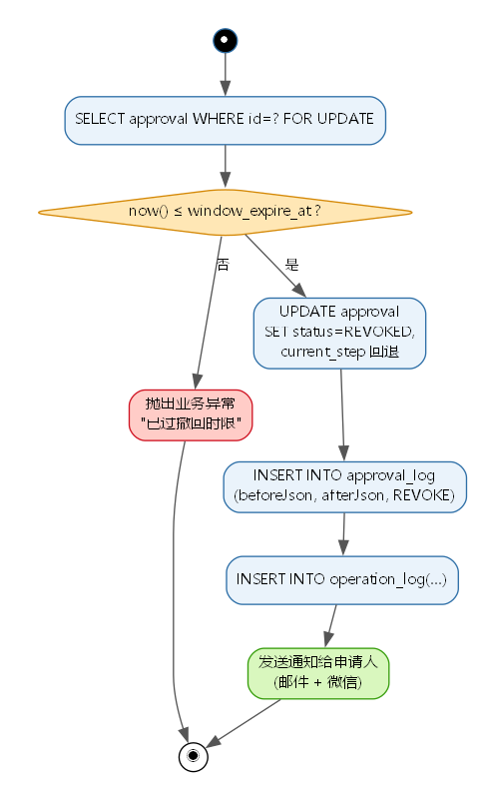
图 3-18 “审批撤回”数据操作活动图
数据安全策略补充：敏感字段在数据库层使用 AES-256 加密；公开字段（学号、民族、班级、专业）可适度公开；查询接口在领域服务层根据当前用户角色调用 StudentProfile.mask() 进行字段级脱敏，保证“数据库可解密 ≠ 接口可见”；operation_log 单独存放于审计库，并按月分区，保留期 ≥ 1 年。

3.6 部署设计
考虑到学院 1200 人的并发使用规模，以及与学校、公司对接金仓数据库服务器的实际约束，采用“前后端分离 + 反向代理 + 应用集群 + 主备数据库”的部署形态。整体部署图如下。
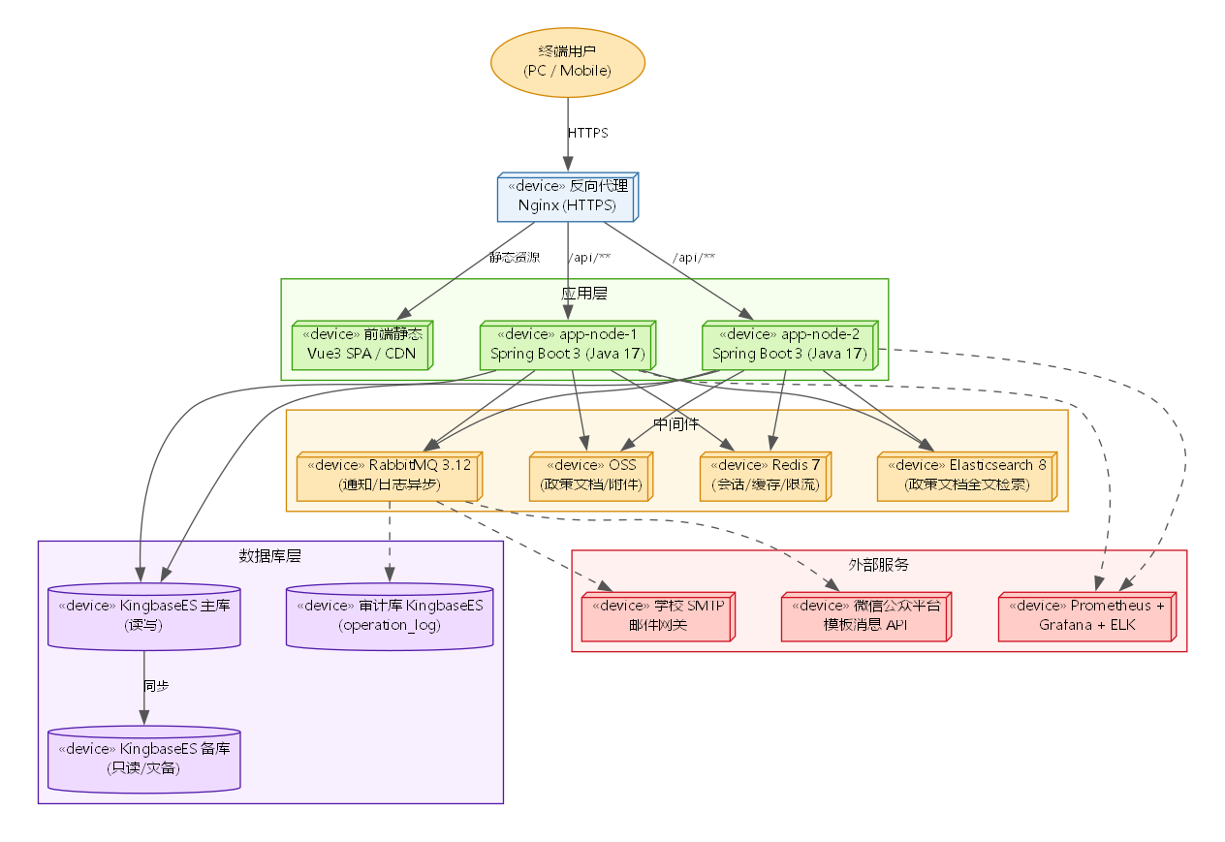
图 3-19 系统部署图
部署节点说明：
· 反向代理 Nginx：1 台（建议双机热备），承担 HTTPS 卸载、静态资源分发、API 路由与限流；
· 前端静态资源节点：与 Nginx 合并部署，托管 Vue3 SPA 构建产物，启用强缓存 + 文件指纹；
· 应用服务集群：2 个应用节点（Spring Boot 3，Java 17），无状态部署，会话信息通过 JWT + Redis；
· Redis：单节点起步，后续可升级为 3 节点哨兵集群；用于会话、缓存与限流计数；
· RabbitMQ：单节点起步；承担通知发送、操作日志异步落盘等异步任务；
· Elasticsearch：单节点起步，建议 32GB 内存；承担政策文档全文检索；
· OSS / 文件存储：用于政策文档（≤30MB/文件）与画像附件，可使用学校自建对象存储或 MinIO；
· 金仓数据库 KingbaseES：1 主 1 备；主库承担在线读写，备库承担只读分析与容灾；
· 审计/日志库：独立的 KingbaseES 实例，存储 operation_log / approval_log，按月分区；
· 邮件网关：使用学校 SMTP；微信通知：通过学院公众号模板消息接口；短信渠道暂作模拟；
· 监控运维：Prometheus + Grafana 监控应用与中间件指标，ELK 聚合应用与 Nginx 日志，便于运维。
性能与可靠性设计要点：
· 应用层无状态，可横向扩展至 N 节点以应对峰值；
· Nginx 限流（按 IP + 用户 token）保护后端，防止滥用；
· 热点接口（智能问答、荣誉墙）启用 Redis 缓存与浏览器协商缓存；
· 数据库写操作走主库，读操作可路由到备库；
· 通知与日志通过 RabbitMQ 异步化，避免阻塞主业务；
· 所有节点统一容器化（Docker），通过 GitLab CI 自动构建与部署，支持灰度发布；
· 运行环境兼顾国产化（统信 UOS / 麒麟 + 金仓），满足学院信息化合规要求。

